Žilinská univerzita v Žiline

**Fakulta riadenia a informatiky**

**Diskrétna simulácia**

**Semestrálna práca č.3**

**Filip Kováč 5ZU011 Školský rok: 2017/18**

1. **Zadanie semestrálnej práce**

Spoločnosť AirCar Rental prevádzkujúca požičovne automobilov sa rozhodla otvoriť novú pobočku pri stredne veľkom medzinárodnom letisku. Cieľom spoločnosti AirCar Rental je poskytovať zákazníkom lacné, no pritom kvalitné služby. Pri posudzovaní kvality je čoraz dôležitejším faktorom priemerný čas obslúženia zákazníka. Keďže spoločnosť patrí do kategórie lacných požičovní, jej prevádzky sú umiestnené mimo letiskových terminálov, čo však so sebou prináša problém prepravy zákazníkov k výdajným a zberným miestam. Zákazníci sú preto k týmto miestam transportovaní minibusmi.

Minibusy premávajú na okružnej trase podľa Obr.1. Prvou zastávkou je Terminál 1, kde nastúpia cestujúci, minibus potom pokračuje k Terminálu 2, kde nastúpia (ak je voľné miesto) ďalší zákazníci. Minibus pokračuje k budove výdaja a príjmu automobilov. Tu všetci cestujúci vystúpia a postavia sa do jediného radu na požičanie/vrátenie automobilu. Po vystúpení všetkých cestujúcich, môžu nastúpiť zákazníci, ktorí už vrátili požičané auto. Minibus následne pokračuje k odletovému terminálu označenému Terminál 3 (len v prípade, že vezie odlietajúcich zákazníkov), kde vystúpia všetci cestujúci. Ďalej minibus smeruje opäť k Terminálu 1 a celý cyklus sa opakuje.

Terminál 1 Terminál 2

Terminál 3

**AirCar** **Rental**

Obr. 1.: Schéma trasy minibusu

Priemerná rýchlosť pohybu minibusu je *35* *km/h*. Vzdialenosti medzi jednotlivými zastávkami udáva nasledovná tabuľka:

|  |  |  |
| --- | --- | --- |
| **Z** | **Do** | **Vzdialenosť** **(km)** |
| AirCar Rental AirCar Rental Terminál 3 Terminál 1 Terminál 2 | Terminál 1 Terminál 3 Terminál 1 Terminál 2 AirCar Rental | 2,5 2,9 0,9 0,5 3,4 |

Analýza hodinového počtu zákazníkov bola vykonaná počas špičky medzi 16:00 a 20:30 **a** **bol** **zistený** **Poissonovský** **vstupný** **tok**. Výsledky sú uvedené v 15-minútových intervaloch pre jednotlivé miesta (v počtoch zákazníkov za hodinu):

|  |  |  |  |  |
| --- | --- | --- | --- | --- |
| **Od** | **Do** | **Terminál** **1**  **(zák/h)** | **Terminál** **2**  **(zák/h)** | **AirCar** **Rental** **(vrátenie** **auta)** **(zák/h)** |
| 16:00 | 16:15 | 4 | 3 | 12 |
| 16:15 | 16:30 | 8 | 6 | 9 |
| 16:30 | 16:45 | 12 | 9 | 18 |
| 16:45 | 17:00 | 15 | 15 | 28 |
| 17:00 | 17:15 | 18 | 17 | 23 |
| 17:15 | 17:30 | 14 | 19 | 21 |
| 17:30 | 17:45 | 13 | 14 | 16 |
| 17:45 | 18:00 | 10 | 6 | 11 |
| 18:00 | 18:15 | 4 | 3 | 17 |
| 18:15 | 18:30 | 6 | 4 | 22 |
| 18:30 | 18:45 | 10 | 21 | 36 |
| 18:45 | 19:00 | 14 | 14 | 24 |
| 19:00 | 19:15 | 16 | 19 | 32 |
| 19:15 | 19:30 | 15 | 12 | 16 |
| 19:30 | 19:45 | 7 | 5 | 13 |
| 19:45 | 20:00 | 3 | 2 | 13 |
| 20:00 | 20:15 | 4 | 3 | 5 |
| 20:15 | 20:30 | 2 | 3 | 4 |

Počty uvedené v tabuľke predstavujú iba zákazníkov, ktorí si požičiavajú auto, títo sú však často sprevádzaní ďalšími ľuďmi. Skúsenosti ukazujú, že 60 % zákazníkov nemá ďalších spolucestujúcich, 20 % zákazníkov má jedného spolucestujúceho, 15 % má dvoch a 5 % troch spolucestujúcich. Aj keď títo dodatoční pasažieri neovplyvňujú počet vypožičaných áut, je nutné s nimi počítať pri stanovovaní kapacity minibusov.

Každý zamestnanec pobočky môže vybavovať prichádzajúcich aj odchádzajúcich zákazníkov. Počas prieskumu bol zaznamenaný čas potrebný na vybavenie vzorky cestujúcich (prichádzajúcich aj odchádzajúcich). Zozbierané dáta (v minútach) sa nachádzajú v súboroch *In.dat* a *Out.dat*.

Celková cena práce predstavuje *12,50* *€/hod* na vodiča a *11,50* *€/hod* na pracovníka vybavujúceho cestujúcich. Náklady na obstaranie minibusov nie je potrebné uvažovať, zaujímajú nás iba mesačné výdavky.

K dispozícii sú 3 druhy minibusov, ktoré môžu byť použité. Ich vlastnosti udáva nasledovná tabuľka.

|  |  |  |
| --- | --- | --- |
| **Typ** | **Počet** **miest** | **Cena** **na** **km** **(€)** |
| A | 12 | 0,28 |
| B | 18 | 0,43 |
| C | 30 | 0,54 |

Pravidlom firmy je nepoužívať na jednom letisku viac typov minibusov, pretože to môže byť mätúce pre zákazníkov a zvyšuje to náklady na údržbu. Prieskumy naznačujú, že zákazníci preferujú väčšie minibusy.

Vzhľadom k obmedzeným dátam sa v simulačnej štúdii zamerajte len na časový úsek od 16:00 do 20:30, v ktorom môžete považovať počet personálu a minibusov za konštantný.

Pre vypracovanie simulačnej štúdie sú ďalej k dispozícii nasledujúce informácie:

• Cestujúci nastupujú do minibusu systémom FCFS (first-come, first-served).

• Cestujúci vystupujú z minibusu a radia sa do radu na zapožičanie automobilu systémom FCFS podľa časov príchodov k terminálom.

•  Časová náročnosť základných operácií, ktoré je potrebné modelovať pomocou spojitého rovnomerného rozdelenia je nasledujúca:

a) doba nástupu cestujúceho je: *p* *=* *12s* ± *2s,*

b) doba výstupu cestujúceho je: *r* *=* *6s* *±* *4s.*

Podľa prieskumu je väčšina zákazníkov ochotná akceptovať primerané zdržanie. Pre prichádzajúcich cestujúcich je prijateľný čas *20* *minút* (od príchodu na zberné miesto pred terminálom, po získanie kľúčov od auta). Odlietajúci zákazníci, ktorí vracajú požičané auto sa viac ponáhľajú a sú ochotní čakať najviac *18* *minút* (od príchodu k miestu odovzdania auta po vystúpenie z minibusu pri letiskovej hale).

**Od** **simulačnej** **štúdie** **očakáva** **spoločnosť** **AirCar** **Rental** **zistenie,** **aká** **konfigurácia** **minibusov** **a** **personálu** **(pracovníkov** **vybavujúcich** **zákazníkov** **a** **vodičov** **minibusov)** **poskytne** **ekonomicky** **najvýhodnejšiu** **prevádzku** **požičovne** **pri** **dodržaní** **vysokej** **kvality** **poskytovaných** **služieb.**

Aj keď prieskum naznačil, že všetci zákazníci by chceli byť vybavení do *20* *minút* pri prílete a do *18* *minút* pri odlete, firma si je vedomá toho, že dosiahnutie tohto cieľa je veľmi ťažké. AirCar Rental je preto pri tejto základnej štúdii ochotná akceptovať 90% pravdepodobnosť uspokojenia zákazníkov.

Na základe simulačného modelu poskytnite firme AirCar Rental doporučenia, ktoré jej umožnia splniť dané ciele. Súčasťou riešenia je aj odhad prevádzkových nákladov pre navrhované konfigurácie. Implementujte a navrhnite podrobné štatistiky o správaní sa systému, ktoré Vám umožnia urobiť kvalifikované závery (vyťaženie mikrobusov, vyťaženie pracovníkov, dĺžka čakania na príchod mikrobusu pred terminálom 1, dĺžka čakania na príchod mikrobusu pred terminálom 2, dĺžka čakania v rade na vybavenie v spoločnosti, priemerný počet ľudí čakajúcich pred terminálom 1, priemerný počet ľudí čakajúcich pred terminálom 2, priemerný počet ľudí čakajúcich v rade v spoločnosti, priemerný počet ľudí čakajúcich na odvoz k terminálu 3, atď.). Predpokladá sa, že navrhnete a vyhodnotíte ďalšie štatistiky popisujúce modelovaný systém, pomocou ktorých budete schopní zodpovedne posúdiť činnosť modelovaného systému. Pre všetky štatistiky určite aj 90% interval spoľahlivosti.

Keďže sa o tento projekt uchádzajú viaceré firmy, objednávateľ simulačnej štúdie sa rozhodol, že nebude poskytovať ďalšie informácie počas trvania projektu. V prípade nejasností však môžete urobiť **rozumné** a **zdokumentované** predpoklady.

1. **Analýza vstupných dát**

Z dostupných súborov In.dat a Out.dat sme potrebovali zistiť rozdelenie pravdepodobnosti a jeho hodnoty pre obsluhy zákazníkov na stanovisti AirCar Rental, pričom In.dat obsahuje dĺžku obsluhy cestujúceho po prílete na letisko a Out.dat obsahuje dĺžku obsluhy pre pred odletom z letiska. Obe dĺžky obsluhy sú v súboroch uvedené v minútach.

Na spracovanie týchto dát som najprv použil InputAnalyzer. Najprv som načítal prvý súbor In.dat. Potom som upravil parametre tak, aby každá hodnota bola ako jeden interval a nastavil minimum a maximum na hodnoty 1.6 a 5.1, tie sú totiž hraničné v tomto súbore.

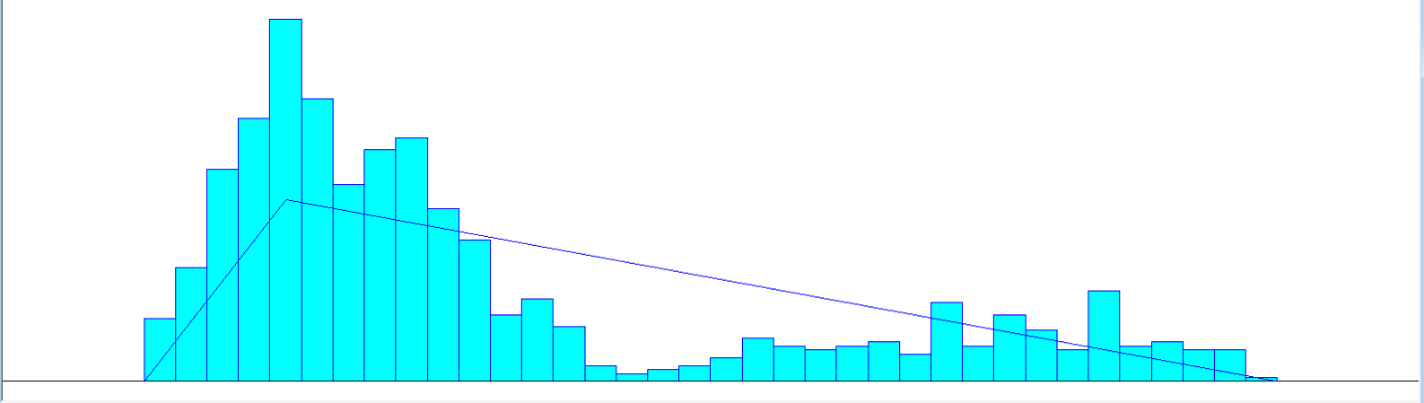

Obr. 4 Rozdelenie pravdepodobnosti (in)

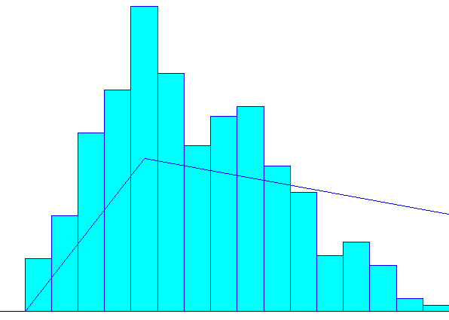Z obrázku vieme vyčítať ze sa jedná a dve triangulárne rozdelenia pravdepodobnosti. Nakoľko každá hodnota tvorí jeden interval, vieme vyčítať aj minimum, maximum a modus oboch rozdelení. V prvom rade však najprv rozdelíme rozdelenie na dve v najnižšom bode medzi nimi a ten zaradíme ako maximum prvého triangulárneho rozdelenia (3.1) .

Obr. 3 1. Triangluárne rozdelenie pravdepodobnosti (in)

Z obrázku 3.1 vieme jednoducho určiť modus, nakoľko sa jedná o najviac vyskytovanú hodnotu, čiže najväčší interval a teda rovných 2.

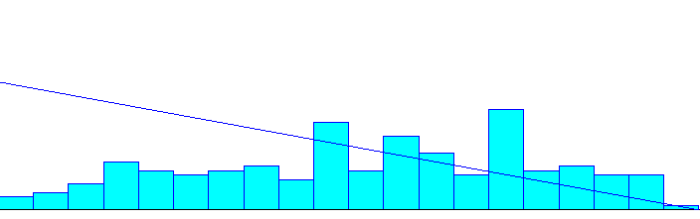

Obr. 4 2. Triangulárne rozdelenie pravdepodobnosti (in)

Druhé rozdelenie začína od 3.2 a končí v maxime (5.1). Ako môžeme vidieť na obrázku 4.2, najviac vyskytovaná hodnota je 4.6.

Následne sme potrebovali zistť ich pomer. Dáta zo súboru som si otvoril v exceli. Spočítali sme, koľko hodnôt sa nachádza v 1. a v 2. rozdelení pravdepodobnosti a dali do pomeru, čo nám dalo hodnotu 0.768. Na základe tejto hodnoty budeme vedieť, s akou pravdepodobnosťou budeme určovať rozdelenie, z ktorého budeme hodnotu generovať.

Rovnaký postup som aplikoval aj na analýzu dát so súboru Out.dat.

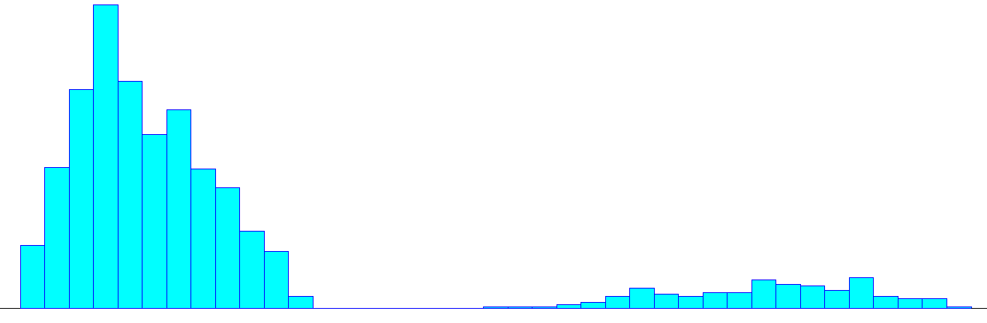

Obr. 5 Rozdelenie pravdepodobnosti (out)

Hodnoty začínajú od 1 a končia na 4.8. Medzi 2.1 a 2.9 sa nanachádzala ani jedna hodnota, čo znamená že dáta sa rozdelia na dve triangulárne rozdelenia pravdepodobnosti a to od 1 do 2.1 s modusom 1.3 a od 2.9 do 4.8 s modusom 4.4. Potom som načítal dáta do excelu a zistil pomer medzi týmito rozdeleniami čo sa rovná 0.866.

1. **Simulačný model**

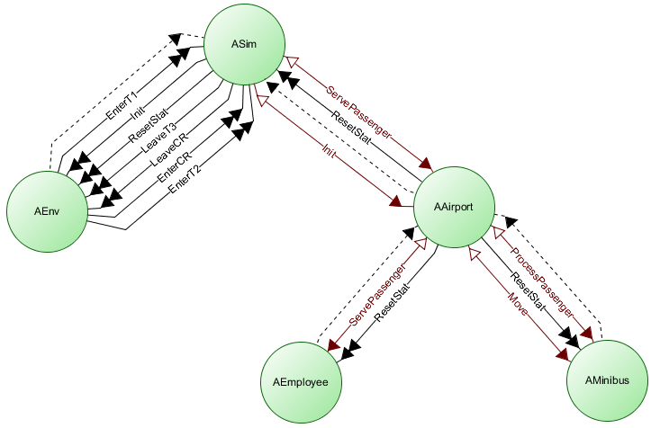

Obr. 6 Simulačný model

1. **Popis agentov**

* **ASim =>** Agent predstavuje koreň stromu. Je to predok všetkých agentov. Na starosti má spustenie aplikácie.
  + *Mc.Init* => Request na AAirport aby začal simuláciu a teda nastavil simulačný čas, naplánoval koniec zahrievania a rozbehanie minibusov. Po response posiela *notice* na AEnv na začiatie generovania príchodov cestujúcich do systému
  + *Mc.ServePassenger* => Request na spracovanie cestujúceho na letisku. Posiela sa po príchode správy z AEnv a posiela sa na AAirport.
  + *Mc.ResetStat* => Posiela notice na resetovanie štatistík agentovi okolia
  + *Mc.LeaveT3* => Po skončení obsluhy cestujúceho, ktorý prišiel na T3
  + *Mc.LeaveCR* => Po skončení obsluhy cestujúceho, ktorý si požičal auto
* **AEnv** => Agent okolia predstavuje vstup cestujúcich do systému. Má kontinuálnych asistentov na príchody do systému a taktiež štatistiky času stráveného cestujúcim v systéme
  + *Mc.EnterT1,T2,CR* => Pošle notice na ASim potom, ako bol ukončený jeden z kontinuálnych asistentov na generovanie príchodu a o tom, že bol vygenerovaný cestujúci, ktorý prišiel do systému.
* **AAirport** => Agent letiska, ktorý sa stará o beh simulácie. Riadi všetkých agentov letiska. Obsahuje jeden kontinálny asistent na plánovanie konca zahrievania aby sa vedelo kedy resetnúť štatistiky.
  + *Mc.ServePassenger* => posiela request na AEmployee aby začal obsluhu zákazníka. Taktiež je používaný tento kód ako response potom, ako cestujúci prešiel systém a je pripravený systém opustiť.
  + *Mc.ResetStat* => posiela správu na resetovanie všetkých štatistík po skončení zahrievania.
  + *Mc.Move* => request na AMinibus, aby sa posunul minibus na ďalšie stanovište.
  + *Mc.ProcessPassenger* => request na proces cestujúceho. Hovorí aby zaradila cestujúceho do frontu na minibus. Response nám dá signál že cestujúci bol presunutý na stanovište, kam mieril.
* **AEmployee** => Obsahuje jeden kontinuálny asistent na plánovanie konca obsluhy cestujúceho. Taktiež obsahuje instantného asistenta na pridanie cestujúceho do rady ak nie je voľný zamestantnec. Obsahuje štatistiky o dĺžke frontu pred CR na obsluhy a aj dĺžku čakacej doby vo fronte na obsluhu.
  + *Mc.ServePassenger* => posiela response AAirport potom, ako obslúžil cestujúceho.
* **AMinibus** => Agent spravuje fronty na jednotlivých zastávkach, chod minibus, nastupovanie a vystupovanie z nich. Obsahuje tri kontinuálne asistenty, na transport minibusu, nastupovanie a vystupovanie. Taktiež obsahuje instantného asistenta na pridávanie cestujúceho do frontu na minibus. Tento agent si drží štatistiky o dĺžkach radov a dĺžke čakania v nich.
  + *Mc.Move* => posiela response potom, ako minibus prejde na ďalšie stanovisko
  + *Mc.ProcessPassenger* => posiela response potom, ako cestujúci vystúpi z minibusu

1. **Popis entít**

* **Passenger** => predstavuje cestujúceho v systéme
* **Minibus** => predstavuje autobus. Uchováva si štatistiku o vyťaženosti
* **Employee** => predstavuje človeka za pultom na CR. Uchováva si štatistiku vyťaženosti

1. **Ukážka aplikácie**

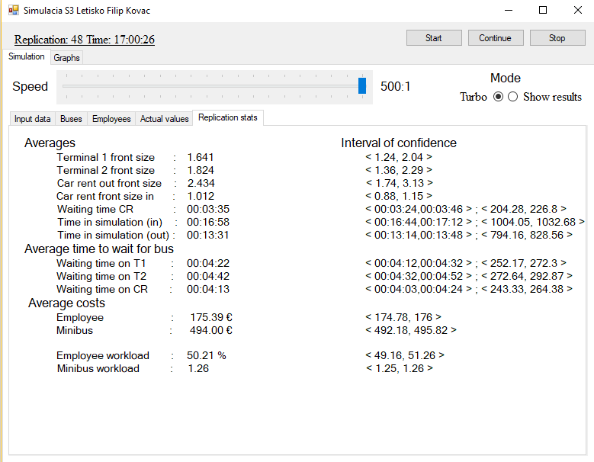

1. **Simulačná štúdia**

Našou úlohou v tejto kapitole je predstaviť také riešenie, ktoré minimalizuje náklady na počet minibusov na letisku a zároveň aj zamestnancov za pultom, ktorí vybavujú zákazníka.Najdôležitejšiou podmienkou je čas, ktorý je cestujúci ochotný byť na letisku od príchodu na terminál až po vyzdvihnutie kľúčikov od zapožičaného auta. Tento čas nemal presiahnuť **20 minút** respektíve pre cestujúceho, ktorý odlieta **18 minút**.

Pre hľadanie najvhodnejšej kombinácie počtu minibusov a počtu zamestnancov som si najprv určil interval pre jednotlivé premenné. Tieto intervaly som získal na základe pozorovania vzťahu medzi nimi na grafe s výsledkami simulácií avšak, tieto experimenty neboli úplne presné pretože som potreboval rýchly a približný výsledok, definoval som malý počet replikácií. Ideálny počet zamestnancov budem vyberať z intervalu <2,4> a počet minibusov z intervalu <2,3>. Na presné výsledky budem experimenty výsledky analyzovať po 1000 replikáciach. Pre každú kombináciu budem skúšať aj možnosti o type minibuse.

V prvom kroku si najprv vyberiem stred z oboch intervalov a teda <3,2>. Prvé číslo určuje počet minibusov, druhé zasa počet zamestnancov pre daný experiment. Výsledok replikácie je v tvare <dolná hranica IS v minútach; horná hranica IS v minútach> = formátovaný čas < DH; HH> a nachádza sa za kombináciou pre daný experiment a znakom „=>“.